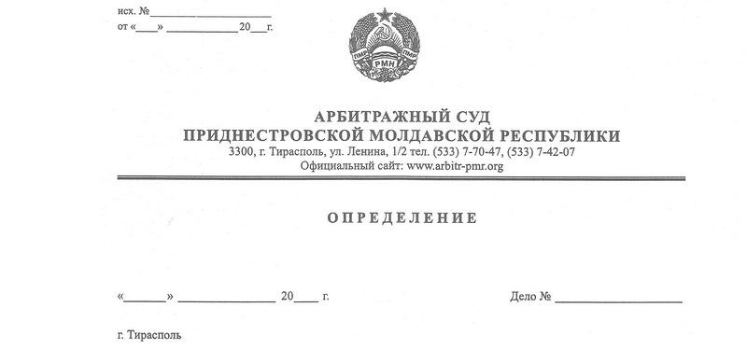

**о возобновлении производства по делу**

09 октября 15 171/14-02к

Арбитражный Суд Приднестровской Молдавской Республики в составе заместителя Председателя Арбитражного суда Приднестровской Молдавской Республики Лука Е.В., в рамках разрешения вопроса о возобновлении производства по делу № 171/14-02к, возбужденному по кассационной жалобе общества с ограниченной ответственностью «МТС Агро» на решение Арбитражного суда ПМР от 16 декабря 2014 года по делу № 880/14-03, ознакомившись с Определением Конституционного суда Приднестровской Молдавской Республики о прекращении производства по делу о проверке конституционности отдельных законодательных актов, вносящих изменение и дополнение в Закон Приднестровской Молдавской Республики «О подоходном налоге с физических лиц» по жалобам граждан Беляевой Виктории Вячеславовны и Шпорт Анны Поликарповны от 22 сентября 2015 года,

**установил:**

Налоговая инспекция по г.Григориополь и Григориопольскому району (далее – НИ по г.Григориополь и Григориопольскому району, налоговый орган) обратилась в Арбитражный суд ПМР с заявлением к обществу с ограниченной ответственностью «МТС Агро» (далее –ООО «МТС Агро», ответчик) о взыскании финансовой санкции в сумме 56094 руб..

Решением от 16 декабря 2014 года по делу № 880/14-03 суд требования Налоговой инспекции по г. Григориополь и Григориопольскому району удовлетворил, взыскав с ООО «МТС Агро» финансовые санкции в размере 56094 рублей, начисленные согласно Решению налоговой инспекции по г. Григориополь и Григориопольскому району № 54 от 10 июня 2014 года по акту мероприятия по контролю № 135 от 03 июня 2014 года.

Ответчик, не согласившись с принятым решением, 25 декабря 2014 года подал кассационную жалобу, в которой просит отменить решение Арбитражного суда ПМР от 16 декабря 2014 года по делу № 880/14-03 и направить дело на новое рассмотрение.

14 января 2015 года суд кассационной инстанции Арбитражного суда ПМР, принимая во внимание устранение ООО «МТС Агро» допущенных нарушений требований подпункта г) пункта 1 статьи 141 АПК ПМР, принял кассационную жалобу к своему производству и назначил дело к судебному разбирательству на 03 февраля 2015 года, о чем вынес соответствующее определение.

Определением от 03.02.2015 г. суд, заслушав лиц, участвующих в деле, принимая во внимание необходимость дополнительного изучения имеющихся в деле доказательств с учетом объяснений представителей лиц, участвующих в деле, данных в судебном заседании, отложил рассмотрение дела на 11.02.2015 г..

11 февраля 2015 года суд, удовлетворив ходатайство ответчика, приостановил производство по делу № 171/14-02к до разрешения Министерством финансов ПМР обращения ООО «МТС Агро» от 04.02.2015 года об освобождении от уплаты финансовой санкции в сумме 56094 руб., о взыскании которой вынесено обжалуемое решение суда.

03 апреля 2015 года производство по делу № 171/14-02к возобновлено ввиду устранения обстоятельств, послуживших основанием для его приостановления, и дело назначено к судебному разбирательству на 09 апреля 2015 года.

09 апреля 2015 года производство по делу № 171/14-02к приостановлено до разрешения Конституционным судом ПМР дела по жалобе Беляевой В.В. о проверке конституционности статьи 2 Закона ПМР от 18.06.2014 г. № 116-ЗД-V «О внесении дополнения в Закон Приднестровской Молдавской республики «О подоходном налоге с физических лиц» (САЗ 25-14), статьи 2 Закона ПМР от 12.01.2015 г. № 3-ЗИ-V «О внесении дополнения в Закон Приднестровской Молдавской республики «О подоходном налоге с физических лиц» (САЗ 15-03).

Изучив Определением Конституционного суда Приднестровской Молдавской Республики о прекращении производства по делу о проверке конституционности отдельных законодательных актов, вносящих изменение и дополнение в Закон Приднестровской Молдавской Республики «О подоходном налоге с физических лиц» по жалобам граждан Беляевой Виктории Вячеславовны и Шпорт Анны Поликарповны от 22 сентября 2015 года суд полагает, что обстоятельства, послужившие основанием для приостановления производства по делу № 171/14-02к, устранены и производство по нему подлежит возобновлению в силу статьи 72 АПК ПМР.

Руководствуясь статьями 72, 73, 128 Арбитражного процессуального кодекса ПМР, суд

**определил:**

1. Возобновить производство по делу № 171/14-02к.
2. Назначить рассмотрение дела **на 21 октября 2015 года на 10.00** в помещении Арбитражного Суда ПМР по адресу: г.Тирасполь, ул.Ленина, 1/2 каб.304. Явку лиц, участвующих в деле признать обязательной.
3. Направить копию настоящего определения в адрес заявителя - Налоговой инспекции по г.Григориополь и Григориопольскому району (г.Григориополь, ул. К.Маркса, д.146) и ответчика - ООО «МТС Агро» (г.Григориополь, Объездная дорога, д. б/н).

Судья: Е.В.Лука